Identidad visual: TecnoAxis

Nombre de la empresa :
El nombre “TecnoAxis” surge de la combinación de las palabras “Tecnología” y “Eje” (Axis en inglés). Esta fusión expresa la idea de un centro de innovación, un punto donde convergen las herramientas, los conocimientos y las soluciones digitales. La unión de ambos términos crea un nombre breve, fácil de recordar y global, que se adapta al mercado digital.
Representa el concepto de ser el punto central o eje tecnológico que impulsa a las empresas hacia el mundo digital. Como equipo de desarrollo web especializado en e-commerce, el nombre refleja dinamismo, innovación y conexión, atributos esenciales en el entorno tecnológico actual.
En el contexto del desarrollo web y el comercio electrónico, TecnoAxis se posiciona como el eje que conecta a los emprendedores con el entorno digital.
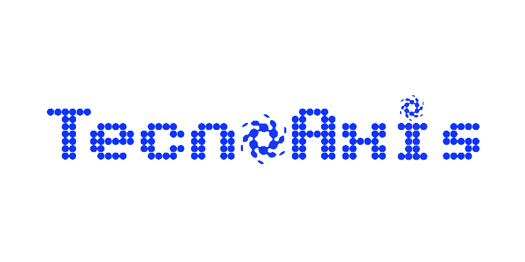

Logotipo:
El logotipo presenta una figura geométrica poligonal, que evoca precisión, modernidad y estructura. Su forma recuerda a un engranaje o núcleo tecnológico, simbolizando el funcionamiento interno de la web y la interconexión digital.
El símbolo central refuerza la idea de “eje” o núcleo, eje visual y conceptual de la marca, que alude también al trabajo colaborativo de los miembros del equipo, cada uno aportando una faceta esencial al conjunto.
El logotipo se complementa con una tipografía pixelada o de puntos (“Point”) que remite a la visualidad digital, evocando pantallas, matrices de píxeles y datos. Este tratamiento refuerza la identidad tecnológica y moderna, diferenciando la marca de empresas tradicionales.

Uso del color en el logo:
El logo de TecnoAxis emplea una gama de tonos azules fríos y neutros, que se integran directamente con la paleta cromática de la marca.
El predominio del azul no es casual: en el diseño corporativo, este color está estrechamente vinculado con la tecnología, la innovación y la confiabilidad. Transmite serenidad, profesionalismo y solidez, valores que la empresa desea proyectar en el ámbito digital y comercial.
El contraste con tonos oscuros y grises refuerza la sensación de precisión y estabilidad, mientras que el fondo claro otorga limpieza visual y resalta los detalles del diseño.
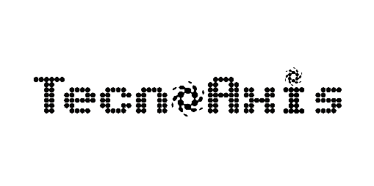
Tipos de logo:

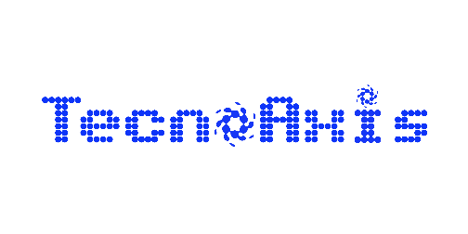
Grande con texto:

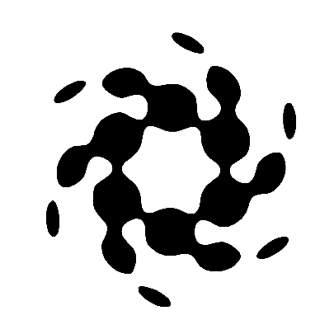


Pequeño/Logo:

Tipografías:
- Point: usada en el logo principal, aporta una estética moderna, tecnológica y digital, gracias a su diseño basado en puntos que recuerdan pixeles o nodos de conexión, conceptos asociados al desarrollo web.
Usos: Logotipo.
- Arial: La tipografía Arial fue seleccionada por su claridad, simplicidad y excelente legibilidad, cualidades que la convierten en una fuente ideal para los documentos de la marca.
Usos: Documentos internos, Documentos internos editables(cartas).
- Jaturat: destinada a piezas gráficas, redes sociales y materiales no oficiales. Su estilo más creativo y fluido aporta dinamismo y cercanía, complementando la identidad corporativa sin perder coherencia visual.
Usos: Presentaciones, Notas de prensa, Artes finales de papelería corporativa.

Paleta de colores:
Códigos:
Hexadecimal: | Rgb:
- #090807;  - #A0C1E4;  - #0D34F8;  - #D7D8DC;  - #28385B; | - rgb(9 8 7);  - rgb(160 193 228);  - rgb(13 52 248);  - rgb(215 216 220);  - rgb(40 56 91);
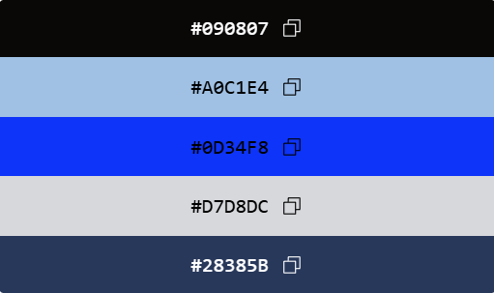

La paleta cromática de TecnoAxis fue seleccionada para expresar los valores de la marca: innovación, confianza, modernidad y equilibrio. Cada tono cumple una función simbólica y visual específica dentro del sistema de identidad.
Azul intenso:
Representa la tecnología y la energía digital. Es el color principal de la marca, evocando la innovación, el progreso y la comunicación. Su intensidad genera dinamismo y atención, reflejando la pasión del equipo por la creación de soluciones web efectivas.
Azul claro:
Aporta ligereza, accesibilidad y modernidad. Este tono equilibra la fuerza del azul intenso con un matiz más amable y humano, transmitiendo cercanía y adaptabilidad, cualidades esenciales en la atención al cliente y el diseño UX/UI.

Azul profundo:
Actúa como base sólida de la identidad visual. Representa la seriedad, el compromiso y la confiabilidad. Su presencia da estabilidad y refuerza la imagen profesional de la empresa frente a sus clientes.
Negro:
Simboliza elegancia, precisión y autoridad visual. Es el tono que marca contraste dentro de las piezas gráficas, destacando los elementos principales y aportando fuerza al diseño. También alude a la tecnología en su estado más puro: la interfaz, el hardware, lo digital.
Gris claro/Blanco:
Cumple una función neutralizadora y de equilibrio visual. Permite que los tonos azules y oscuros resalten sin saturar el diseño. Representa la transparencia, la claridad y la organización, pilares del trabajo colaborativo de la empresa.

Colores Corporativos:
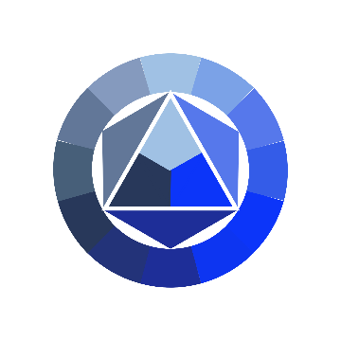
En conjunto, la paleta comunica una identidad moderna, profesional y confiable, típica del sector tecnológico. La coherencia cromática entre el logo, las tipografías y los elementos gráficos permite que la marca mantenga una imagen consistente.
Primarios:
Son los colores fundamentales. No se pueden obtener mezclando otros colores y sirven como base para crear todos los demás colores del círculo cromático.
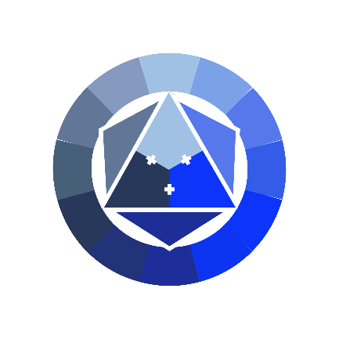

Secundarios:
Se obtienen al mezclar partes iguales de dos colores primarios. Son el segundo nivel en la construcción del círculo cromático.

Terciarios:
Se crean al mezclar un color primario con un color secundario adyacente.
Estos colores tienen una mezcla más compleja y varían en matices.
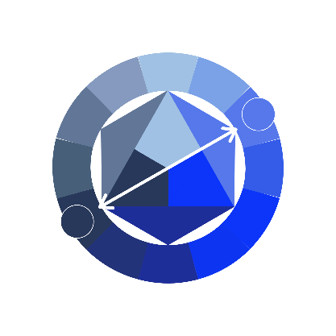
Complementario:
Son aquellos colores que se encuentran opuestos entre sí dentro del círculo cromático.


Analogico:
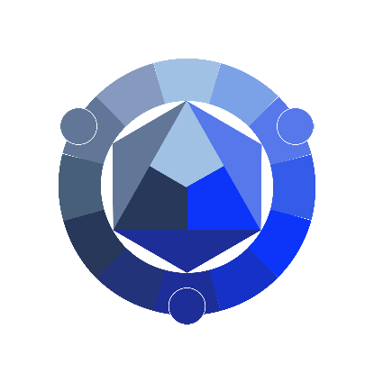
Son colores que se encuentran uno junto al otro dentro del círculo cromático.

Triada:

Tres colores que están equidistantes entre sí en el círculo cromático.

Tetrada:
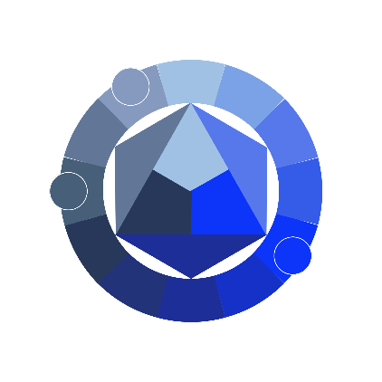
Cuatro colores formados por dos pares de colores complementarios.

Complementario dividido:
Consiste en un color base y los dos colores adyacentes al opuesto en el círculo cromático.
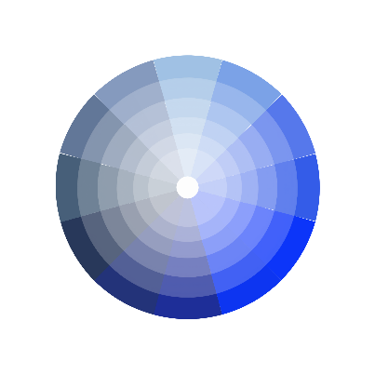
Monocromatico:
Se basa en un solo color (tono) y sus variaciones de valor y saturación. Incluye tonos más claros (con blanco), más oscuros (con negro) y menos saturados del mismo color.

